Гомельский государственный университет имени Франциска Скорины
Студенческая газета кафедры ботаники и физиологии растений
 ФЛОРИСТ СУДЬБА ПРИРОДЫ – ТВОЯ СУДЬБА
№ 8 (20) , март 2016 г. Основана в марте 2014 года. Выходит один раз в месяц
Первый раз – учителем в класс…
Студенты четвертого курса делятся впечатлениями по поводу своей первой педагогической практики.
С 15.02 по 12.03. 2016 мы проходили учебно-педагогическую практику в школе №52. Это было новшеством для нас, так как практика отличалась от всех других, которые у нас проходили ранее. Благодаря ей, мы увидели свою будущую профессию в реальности и смогли сами побыть учителями, узнать свои недостатки, и то, над чем нужно будет ещё поработать во время учебы, чтобы стать достойным педагогом. По итогам практики мы осознали, что идем по верному пути, что наш выбор сделан правильно, и мы сможем достойно влиться в работу и пополнить ряды педагогов Республики Беларусь.
Ананько Кристина, Би-42

Просто незабываемые впечатления и неоценимый опыт, буря эмоций и масса волнений. Школа – это море позитива. Ученики вдохновляют нас на работу своей заинтересованностью и активностью на уроке. В школе понимаешь, что каждый ребенок уникальный, со своей изюминкой. Мы научились находить общий язык со своими учениками, несмотря на все сложности, происходящие на уроках.
Каждый раз, заходя в класс, испытываешь разные чувства, было страшновато, было волнительно – но спустя несколько минут после звонка, все эти чувства куда-то улетучивались. И теперь мы с уверенностью можем сказать, что мы – учителя. Наша практика – ЛУЧШАЯ!
Охотенко Дарья,
Сукалина Татьяна, БИ-43

Флорист
Какая бы не была профессия, она не обходится без практики. Ведь на практике мы учимся использовать теоретические знания, которые получаем в ходе обучения. 15 февраля 2016 года началась и наша первая практика, студентов 4 курса биологического факультета.
Уже после нескольких самостоятельных уроков я стала понимать, что четкий план-конспект гораздо полезнее подробного конспекта. Времени готовиться перед уроком уже не будет, нужно «прокрутить» в голове все запланированное. А самое главное, запастись разными интересными заданиями, использовать как можно больше наглядных примеров. Хорошо проходили уроки с использованием презентаций, видеофильмов и т.д.
Я поняла, что труд учителя не заканчивается на одном уроке. Работа учителя продолжается и дома, в постоянной подготовке к следующим занятиям, во время внеклассных мероприятий и, особенно, в подготовке к ним. Чувствуешь колоссальную ответственность за воспитание детей, за качество их образования, за их интересы и досуг. За полтора месяца я удивительно быстро привыкла к своим восьмиклашкам, они, в свою очередь, ежедневно заряжали меня отличным настроением, удивляли и радовали.
Проведя десяток уроков, я поняла, что на плечах педагога лежит большая ответственность. Мой вывод заключается в том, что грамотный педагог должен четко планировать время, безупречно ориентироваться в материале, отлично владеть компьютером, быть в курсе последних новинок техники, должен уметь признавать свои ошибки, быть честным с детьми и не терять чувства юмора. Важно интересоваться психологией, уметь слушать ребенка, находить свою уникальную «дорожку» к каждому.
Баранкевич Алла, БИ-42

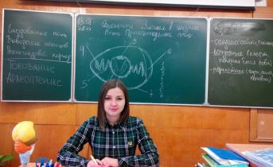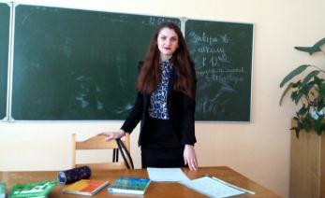

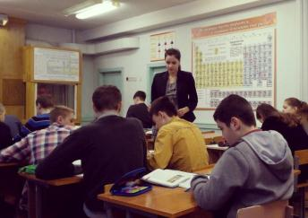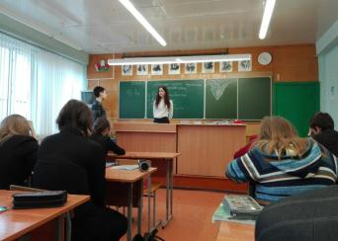

Флорист
Наша первая педагогическая практика. Как же мы ждали и боялись ее. Ведь именно эти несколько недель в школе должны показать, правильный ли выбор я сделала, получится ли у меня, понравится ли.
Позади экзамен по методике, в голове усвоенный на отлично теоретический материал, советы опытных преподавателей. И вот я, вооружившись конспектами, учебниками, методичками и тетрадками с лекциями, переступаю порог школы. Надо заметить, пришлось тщательно подготовиться, продумать и учесть самые мелкие детали: от одежды до собственного настроения.
Уже в первый день мне удалось познакомиться с классом, в который направил меня завуч школы. Ребята отреагировали на мое появление бурно, но вполне дружелюбно. Двадцать восемь пар любопытных глаз изучали меня с ног до головы, и я не пожалела, что оделась строго, что подготовила себя к первой встрече.
Мне казалось, что я никогда не смогу запомнить имена всех учеников, но не прошло и недели, как каждый из них стал для меня отдельной личностью. В течение первой недели основной моей задачей было наблюдение за детьми, ознакомление со школьной документацией, посещение уроков 9 Б. Самым сложным для меня было относиться ко всем детям одинаково. А это очень важно для педагога. Часто хотелось чуть больше внимания уделять сообразительным и обаятельным детям.
Также были небольшие трудности в планировании рабочего времени. Я поняла, что важно не только ориентироваться в теме. Как хорошо бы ты ни знала урок, если ты не рассчитаешь время – пиши, пропало. Поначалу я расстраивалась, если мы не успевали сделать какое-нибудь интересное упражнение. А потом приучила себя планировать каждую минутку из сорока пяти. Уже после нескольких самостоятельных уроков я стала понимать, что четкий план-конспект гораздо полезнее подробного конспекта. Времени готовиться перед уроком уже не будет, нужно «прокрутить» в голове все запланированное. А самое главное, запастись разными интересными заданиями, использовать как можно больше наглядных примеров.
Я осознала, что труд учителя не заканчивается на одном уроке. Работа учителя продолжается и дома, в постоянной подготовке к следующим занятиям, во время внеклассных мероприятий и, особенно, в подготовке к ним. Чувствуешь колоссальную ответственность за воспитание детей, за качество их образования, за их интересы и досуг. За месяц я удивительно быстро привыкла к девятиклашкам, они, в свою очередь, ежедневно заряжали меня отличным настроением, удивляли и радовали.
Реинская Юлия, БИ-43

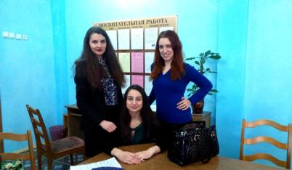
Флорист
Подходя к школе, я волновалась так же как перед экзаменом или зубным врачом. С вечера хорошо подготовившись, и с письменным конспектом урока в руках, вошла в класс. Первым делом до прихода учеников мне необходимо было подготовить доску: написать число и тему урока, нарисовать приготовленные ребусы, а также морально подготовиться самой.
Когда закончилась перемена, и прозвенел звонок, в класс забежали веселые «семиклассники». Они покидали портфели и начали доставать учебники, тетради, пеналы. Спустя минуту они поняли, что сегодня урок биологии у них ведет новая учительница, и принялись внимательно разглядывать меня. Темой урока было строение плаунов и хвощей. Для разминки я предложила ученикам разгадать ребусы, нарисованные на доске. Затем они отвечали на вопросы, вспоминали прошлые параграфы, придумывали свои примеры. Я хвалила их за правильные и развернутые ответы. Почти каждый ответил хотя бы на один вопрос. Меня приятно удивила такая активная работа на уроке.
В моем конспекте урока была запланирована физкультминутка. Поэтому ровно в середине урока я попросила всех встать и выполнить маленькое задание для того, чтобы немного отдохнуть. В этот радостный момент они расслабились и вообразили, что можно толкать друг друга, громко разговаривать и совсем забыть о том, что еще идет урок.
Класс превратился в бушующую стихию, которая развернулась прямо на моих глазах. Конечно же, мне стало страшно. Я совсем не знала, как должна поступить и наивно хотела уговорить их успокоиться. А они все продолжали шуметь. Поняв, что время идет и надо продолжать урок, я решила диктовать следующее задание.
«Теперь откройте тетради. Сейчас каждый из вас будет зарисовывать жизненный цикл…» Не могу знать, что подумали дети, но после произнесенного слова в классе стало тихо. Даже слишком тихо для обычного, стандартного урока. Дети подняли на меня удивленные глаза, сосредоточили внимание и ждали дальнейшее задание. У меня было приготовлено несколько схем, которые ученики должны были изобразить в своих тетрадях. Пока они заполняли тетради, я думала только об одном: лучшее средство создать тишину в классе - дать интересное письменное задание. Это действительно работает!
До конца урока мы с ребятами успели сделать все запланированное: повторили прошлую тему, записали схемы, решили дополнительное задание на карточках, записали домашнее задание и поблагодарили друг друга за урок. Я и не заметила, в какой момент страх исчез. Как говорится, глаза боятся, а руки делают. Шевелюк Наталья, Би-42

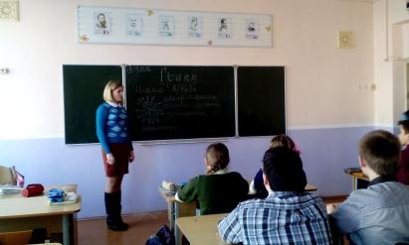
Флорист
А как же прошел мой первый урок? Волнение перед первой встречей со своими учениками, как перед экзаменом. Тревога о том, что ждет впереди. Вот и сбылась моя давняя мечта. Вхожу в класс, а передо мной внимательные доверчивые лица. В тот день для меня многое было впервые: новый школьный коллектив, первые уроки. И вот прозвенел звонок на этот самый первый урок. Вспоминаю, как впервые вошла ещё в пустой класс, чтобы подготовиться к уроку и чувство огромного волнения.
Первым делом я взялась за подготовку доски: число, классная работа, тема урока. За несколько мгновений до звонка в класс забежала шумная толпа восьмиклассников. Ребята поняли, что сегодня у них новая учительница и принялись внимательно разглядывать меня. Начальным этапом урока было мое знакомство с учениками. После они отвечали домашнее задание, а затем мы все вместе приступили к изучению новой темы. В плане урока было намечено проведение физкультминутки. Когда я попросила ребят встать, они расслабились, начали разговаривать, совсем забыв на эту минутку, что урок еще не окончен. К счастью, мне удалось привлечь внимание ребят занимательным упражнением с игровым элементом. Меня приятно удивила активность на уроке. Моей радости не было предела: мы успели сделать все мною запланированное.
И вот прошло сорок минут! Пора завершать урок. Я подвожу итоги занятия и прошу учеников записать домашнее задание. Уже через минуту учительский стол завален дневниками для оценок, я окружена этой «бушующей» толпой. Но на душе легко и весело. Мне даже показалось, что я понравилась этим ребятам. Теперь можно вздохнуть, урок окончен. Котяй Яна, Би-41

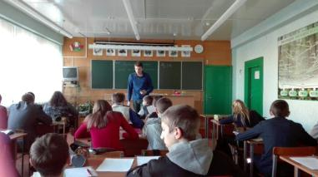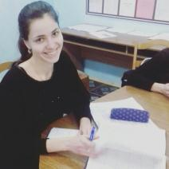

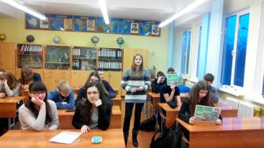
Флорист
Моя первая педагогическая практика, как я ждала и боялась её. Было очень интересно попробовать себя в новой роли педагога. Но чувство напряжения, страха и волнения не покидали меня. Уже в первый день мне удалось познакомиться со своим классом. Ребята отреагировали на моё появление бурно, но вполне дружелюбно. Практика прошла не плохо, дети все очень активные и всегда готовились к урокам. За четыре недели я удивительно быстро привязалась к своим ученикам. Они, как лучики солнца, дарили мне каждый день хорошее настроение, удивляли и радовали. Поэтому последний день практики дался мне очень тяжело. Расставаться очень не хотелось, дети просили меня остаться, и было трудно объяснить, что мне тоже нужно будет на учебу. Мое сердце переполняли те же эмоции, что и в первый день. Те чувства, которые я испытывала в тот момент нельзя передать словами. Теперь я точно знаю, что с удовольствием после окончания института пойду работать в школу. Я считаю, что педагогическая практика необходима студентам, чтобы уже в университете понять правильный ли ты сделал выбор. Музыченко Мария, Би-41
На свой первый урок я не вошла, а ворвалась, словно вихрь. Я так этого ждала: дети, классный журнал, наконец, сам урок - и всё по-настоящему! Семиклашки, ждавшие нового педагога, слегка «обалдели»: ни очков, ни указки, ни строгого учительского портфеля, а короткое девичье платьице, подобие «хвостика» вместо причёски - учитель в двадцать лет! Сорок пять минут мы с ними вместе восторженно и наперебой говорили о зеленых мхах! Звонок (как всегда неожиданный) сорвал моих учеников с места... Дневники для оценок, тетради на проверку... И вдруг вопрос: «А Вы завтра придёте? Вы обязательно приходите, Вы нам понравились!» Дорога из класса в учительскую – первый самоанализ: это не успела, это не сделала, вот то не спросила... В учительской на традиционный вопрос студенток-педагогов – как дела? – расстроилась: «Ведь я же их сегодня ничему не научила, они сами много знают!». Тогда одна студентка подошла ко мне и сказала: «Настоящий учитель никогда не успокоится. Не успокаивайся!» С тех пор я и не успокаиваюсь. И очень часто, далеко за полночь в рабочей тишине, вспомнив очередной прошедший урок, горестно вздохнув, говорю мысленно себе: «Господи, ведь я ребят сегодня почти ничему не научила, значит, завтра это обязательно нужно сделать!» Но и главное даже не это – это чистые души, добрые, порядочные и отзывчивые. Значит, мне ещё рано успокаиваться!
Яскулд Дарина, Би-41
Авторы напечатанных материалов по полной программе отвечают за подбор и точность приведенных фактов.  Точка зрения авторов – на их совести и не всегда совпадает с мнением редакции. | Учредитель: студенческий актив кафедры ботаники и  физиологии растений при поддержке деканата биологического факультета. | Редколлегия:  Самойлова А., Реинская Ю., Шевелюк Н., Котяй Я., и др.  Фотографы: они же | Наш адрес: 246019,  г. Гомель, ул. Советская, 108, к. 3-25  E-mail: botnychair@gsu.by

